6 ИСТОЧНИКИ ВТОРИЧНОГО ПИТАНИЯ РАДИОЭЛЕКТРОННОЙ АППАРАТУРЫ

Для работы большинства электронных устройств необходимы источники питания (ИП) постоянного тока. Все ИП можно разделить на источники первичного электропитания и источники вторичного электропитания. Радиоэлектронная аппаратура (РЭА) может содержать ИП первой группы и ИП второй группы или ИП первой и второй групп одновременно.

6.1 Источники первичного электропитания

К данной группе ИП относятся:
- химические источники тока (гальванические элементы, батареи и аккумуляторы);
- термобатареи;
- термоэлектронные преобразователи;
- фотоэлектрические преобразователи (солнечные батареи);
- топливные элементы;
- биохимические источники тока;
- атомные элементы;
- электромашинные генераторы.
В настоящее время наиболее широко используются химические источники тока (ХИТ), фотоэлектрические преобразователи, которые осуществляют преобразование тепловой и световой энергии солнечных лучей в электрическую, а также электромашинные генераторы, преобразующие механическую энергию в электрическую. Электромашинные генераторы делятся на генераторы постоянного и переменного тока. Машины переменного тока могут быть как однофазными, так и многофазными. Наиболее широкое применение нашли трехфазные синхронные и асинхронные генераторы, действие которых основано на использовании вращающегося магнитного поля.

6.2 Источники вторичного электропитания

Эти источники являются функциональными узлами РЭА, преобразующими энергию первичного электроснабжения во вторичное электропитание радиоаппаратуры.
Классификация источников вторичного электропитания может быть осуществлена следующим образом [1]:
1. По типу питающей цепи:
1.1ИП, использующие электрическую энергию, получаемую от од однофазной сети переменного тока;
1.2ИП, использующие электрическую энергию, получаемую от трехфазной сети переменного тока;
1.3 ИП, использующие электрическую энергию автономного источника постоянного тока.
2. По напряжению на нагрузке:
2.1 ИП низкого (до 1 00 В) напряжения;
2.2 ИП среднего (от 1 00 до 1 000 В) напряжения;
2.3 ИП высокого (свыше 1 000 В) напряжения.
3. По мощности нагрузки:
3.1 ИП малой мощности (до 1 00 Вт);
3.2 ИП средней мощности (от100 до 1 000 Вт);
3.3 ИП большой мощности (свыше 1 000 Вт).
4. По роду тока нагрузки:
4.1 ИП с выходом на переменном токе;
4.2 ИП с выходом на постоянном токе;
4.3 ИП с выходом на переменном и постоянном токе.
5. По числу выходов:
5.1 Одноканальные ИП, имеющие один выход постоянного или переменного тока;
5.2 Многоканальные ИП, имеющие два или более выходных напряжений.
6. По стабильности напряжения на нагрузке:
6.1 Стабилизированные ИП;
6.2 Нестабилизированные ИП.

6.3 Линейные и импульсные источники вторичного электропитания

ИП принято делить на линейные и импульсные. Структурно-функциональная схема линейного стабилизированного источника питания представлена на рисунке 6.1.
1
4
3
2
Внешняя
U₄
U₃
U₂
U₁
сеть ~Uвх

- Трансформатор; 2- Выпрямитель; 3- фильтр; 4- Стабилизатор.

Рисунок 6.1- Упрощенная функциональная схема преобразования первичного переменного напряжения U_{вх} в стабилизированное
напряжение питания U₅

Как следует из рисунка 6.1, процесс преобразования первичного переменного напряжения содержит несколько этапов.
На первом этапе переменное напряжение первичной сети ~Uвх , например 220 В, преобразуется силовым трансформатором 1(СТ) в напряжение некоторой величины U₁ в зависимости от функциональной необходимости аппаратуры. В практической схемотехнике используют один или несколько трансформаторов. СТ в источнике питания решает две задачи: преобразование переменных напряжений в более низкие номиналы и обеспечение гальванической развязки между питающей сетью и нагрузкой.
Вторым этапом (блок 2) пониженное переменное напряжение U₁ подвергается выпрямлению, в результате чего, получается однополярное пульсирующее напряжение U₂ . В блоке 3 происходит сглаживание напряжения U₂ путем низкочастотной фильтрации и выделяется постоянная составляющая с определенной величиной пульсаций U₃. Для получения качественного постоянного напряжения U₄ используют устройства стабилизации (блок 4). Стандартом предусматривается определенный дискретный ряд стабилизированных напряжений: 5, 6, 9, 12, 15, 24, 30, 48, 100, 150 вольт.
Недостаток линейного ИП состоит в наличии силового трансформатора, который имеет большие габариты и вес. В импульсном источнике питания трансформатор отсутствует.
Функциональная схема импульсного источника питания представлена на рисунке 6.2. Выпрямленное напряжение сети после фильтрации коммутируется мощным электронным ключом, затем преобразуется в высокочастотный сигнал высокочастотным трансформатором и снова выпрямляется и фильтруется (рис. 6.2).
Из-за высокой частоты переключения (от 20 кГц и выше), трансформаторы и конденсаторы фильтров имеют намного меньшие размеры, чем их низкочастотные функциональные аналоги в линейных схемах.
Достоинством импульсных ИП является высокий КПД - 60 - 80% (КПД линейных ИП, как правило, не превышает 40 - 50%) [1].

тока

В - выпрямитель; ФНЧ - фильтр низкой частоты; КРЭ - ключевой регулирующий элемент; Т - трансформатор.

Рисунок 6.2 -Упрощенная функциональная схема импульсного
источника питания [1]

6.4 Основные схемы выпрямителей

Различают два метода выпрямления:
- Однополупериодный – ток в нагрузке протекает только при одной полуволне питающего напряжения.
- Двухполупериодный – ток в нагрузках протекает при обеих полуволнах, но в одном направлении.
Схема однополупериодного выпрямителя представлена на рисунке 6.3, а временная диаграмма работы на рисунке 6.4.
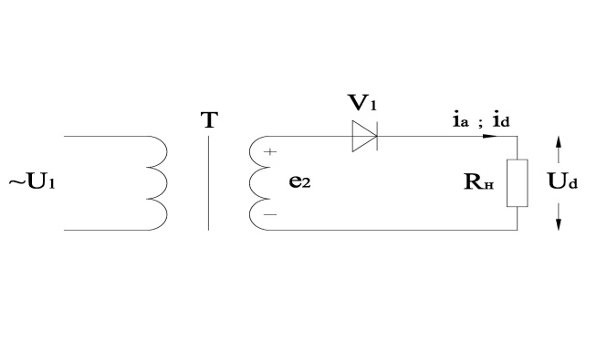
Рисунок 6.3 – Схема однополупериодного выпрямителя

В полупериод положительной полуволны от нуля до π диод V₁ открыт, его сопротивление очень низкое и ток I_{d} течет по нагрузке Rн. В полупериод от π до 2π отрицательная полуволна запирает диод, и ток в сопротивлении Rн отсутствует.

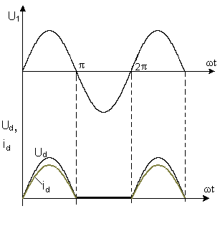
Рисунок 6.4 - Диаграмма тока и напряжения однополупериодного выпрямителя

Достоинство однополупериодной схемы выпрямления: простота и дешевизна. Недостатки однополупериодной схемы выпрямления: не используется вторая полуволна напряжения, что повышает уровень пульсаций напряжения и тока в нагрузке и снижается мощность в нагрузке. По этой причине подобные схемы выпрямления используются крайне редко.

Двухполупериодная схема выпрямления с нулевой точкой представлена на рисунке 6.5, а на рисунке 6.6 диаграммы тока и напряжения.

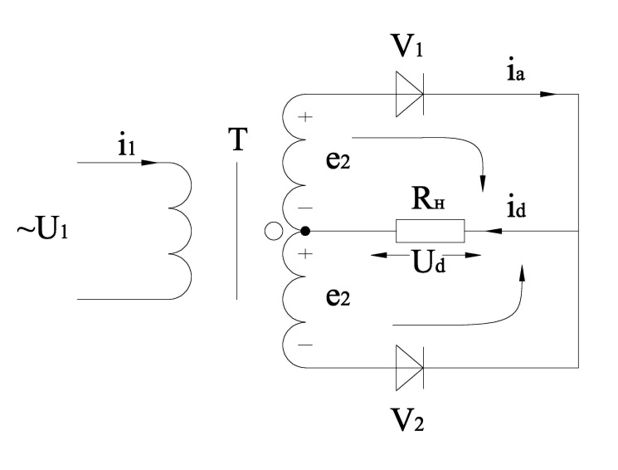

Рисунок 6.5- Двухполупериодная схема выпрямления с нулевой точкой

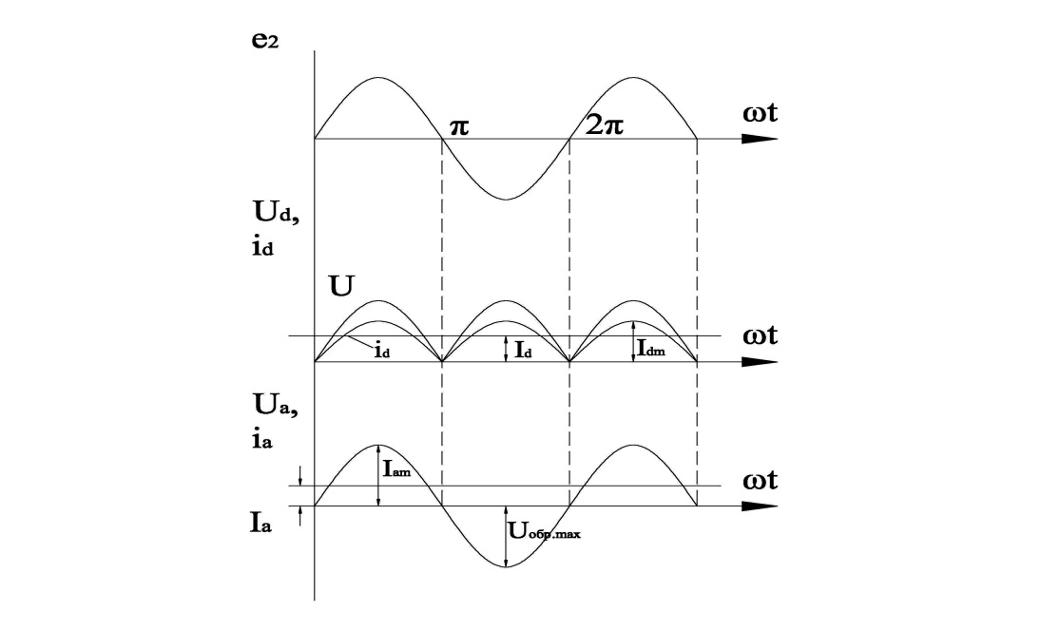

Рисунок 6.6- Диаграмма напряжения и тока двухполупериодной схемы выпрямления с нулевой точкой

Схема работает следующим образом: на интервале 0 < ωt < π диод V1 – открыт, а диод V2 – закрыт. При этом, U_{d}=e_{2.} На интервале π < ωt < 2π диод V1 –закрыт, а диод V2 – открыт.
Токи и напряжения в нагрузке Rн имеют одинаковую полярность, но по величине и форме, как показано на рисунке 6.6, имеют пульсирующий характер. Постоянная составляющая тока нагрузки I₀ вдвое больше, чем при однополупериодном выпрямлении и составляет

I₀ = 2/π × I = 0.64 × Im,

а постоянная составляющая напряжения на нагрузке U₀ равна

U₀ = 2Um / π

Kоэффициент пульсаций в двухполупериодной схеме значительно меньше, чем в однополупериодной (Кп=0,67). Чем меньше коэффициент пульсации, тем выше качество выпрямленного напряжения.
Недостатком двухполупериодной схемы является необходимость в удвоенном количестве витков трансформатора, поэтому на практике самой распространенной схемой выпрямления является мостовая, которая представлена на рисунке 6.7, а на рисунке 6.8 представлена диаграмма тока.

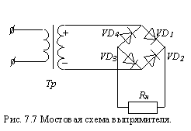

Рисунок 6.7 – Мостовая схема однофазного выпрямителя

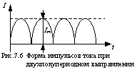
Рисунок 6.8 – Диаграмма тока на нагрузке в мостовой схеме выпрямления

В мостовой схеме выпрямления в течение положительной полуволны входного напряжения открываются диоды VD₁ и VD₃, и в цепи нагрузки возникает импульс тока. Отрицательная волна напряжения открывает диоды VD₂ и VD₄, что также приводит к протеканию импульса тока через нагрузку. Достоинством мостовой схемы является меньшее число витков вторичной обмотки, чем в предыдущей схеме. В настоящее время в схемах выпрямителя наиболее часто используют не отдельные диоды, а диодные сборки (КЦ 402, КД 405 и т.д.), состоящие из 4-х диодов, образующих мостовую схему.

6.5 Сглаживающие фильтры
Напряжение после его выпрямления, является однополярным, но пульсирующим и в подобном виде не может быть использовано в электронных функциональных устройствах. Для сглаживания (уменьшения) пульсаций выпрямленного напряжения применяют сглаживающие фильтры. В качестве подобных простых фильтров используются фильтры нижних частот, имеющие следующие схемные решения :
  - Емкостный фильтр, где конденсатор включается параллельно нагрузке (рис. 6.9).
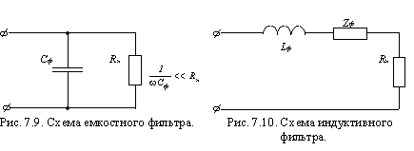

Рисунок 6.9 - Емкостный фильтр

Для удовлетворительной работы фильтра необходимо, чтобы емкостное сопротивление фильтра Хс для основной (первой) гармоники было меньше сопротивления нагрузки , т.е.,
1/ωСф << Rн
  - Индуктивный фильтр включается последовательно с сопротивлением нагрузки (рис.6-10). Для удовлетворительного сглаживания необходимо выполнить условие:
ωLф >> Rн
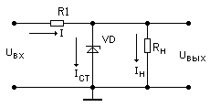

Рисунок 6.10- Индуктивный фильтр

Эффективность использования такого фильтра очень низка, особенно в однополупериодной схеме, т.к. постоянная составляющая там очень мала. Поэтому индуктивность используется, как правило, в составе более сложных Г-образных (рис.6.11-а) и П-образных (рис.6.11-б) фильтров. Подобные фильтры обеспечивают высокий коэффициент сглаживания

Кс = Кnвх/Кnвых = 100

где К_{nвх} - коэффициент пульсаций на входе фильтра. K_{nвых} -коэффициент пульсаций на выходе фильтра.
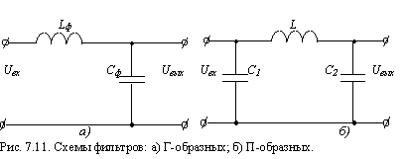
а-Г-образный фильтр; б- П-образный фильтр.
Рисунок 6.11 – Фильтры сглаживания пульсаций выпрямленного напряжения

Однако, даже при высоком качестве фильтрации, в подобном виде напряжение используется крайне редко и его необходимо подвергнуть еще одной процедуре – стабилизации.

6.6 Стабилизаторы
Стабилизаторы напряжения - это устройства, которые должны поддерживать постоянным выходное напряжение при изменении постоянного напряжения на входе, а также при изменения тока нагрузки или при одновременном их изменении. Основным параметром стабилизаторов напряжений является коэффициент стабилизации, определяемый из выражения
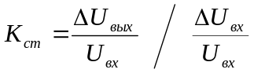
Стабилизаторы могут быть двух типов: переменного напряжения которые в реальных ИП используется редко и постоянного напряжения, которые имеют самое широкое применение.
Стабилизаторы постоянного напряжения принято делить на параметрические и компенсационные. Самыми простыми устройствами являются параметрические стабилизаторы, использующие нелинейные вольт-амперные характеристики полупроводниковых элементов -стабилитронов. Компенсационные стабилизаторы более сложные, но имеют лучшие параметры.
Вольтамперная характеристика полупроводникового стабилитрона приведена в разделе 3 на рисунке 3.5.
В стабилитронах используется свойство лавинного электрического пробоя p-n перехода на обратной характеристики. При этом, малому приращению напряжения соответствует значительное приращение тока, как это следует из рисунка 3.5. Этот участок является рабочим участком вольтамперной характеристики стабилитрона.
Основными параметрами прибора является напряжение стабилизации U_{ст} и ток I_{ст}. Ток стабилизации имеет минимальное и максимальное значение в пределах рабочего участка от I₁= I_{ст.min} до I₂= I_{ст.max} (см. рис. 3.5). При изменении тока стабилизации в указанном рабочем диапазоне напряжение стабилизации будет меняться от U₁ с которого будет начинаться режим стабилизации до предельного значения U₂. Величина ∆U=U2-U1 определяет качество стабилизации и величину динамического сопротивления
r_{д} = (U₂ - U₁) / (I₂ - I₁) = ΔU_{ст} / ΔI_{ст} .
Эта величина для низковольтных стабилитронов находится в пределах 1–30 Ом, а для высоковольтных — 18–300 Ом. Типовая схема параметрического стабилизатора приведена на рисунке 6.13. Она состоит из балластного сопротивления R1 и стабилитрона VD. Выходное напряжение U_{вых} на нагрузке R_{н} совпадает с напряжением стабилизации U_{ст} стабилитрона.
При проектирование стабилизатора могут быть заданы:
- стабилизированное напряжение U_{ст} = U_{вых};
- номинальное сопротивление нагрузки R_{н};
- значения тока нагрузки I_{н мин} и I_{н мак};
- наибольшие относительные ожидаемые отклонения Uвх₊ и Uвх– входного напряжения стабилизатора от его номинального значения U_{вх ном.}
Расчет строится на соотношениях следующих из законов Кирхгофа:
I = I_{ст} + I_{н} ;
U_{вх} = I×R_{д} + U_{вых} .
Отсюда для тока стабилитрона можно получить:
I_{ст} = (U_{вх} – U_{вых}) / R1 – U_{вых} / R_{н} .
В условиях нормальной работы стабилизатора напряжение на нагрузке U_{вых} = U_{ст} изменяется незначительно, так что для простоты можно считать его постоянным. Тогда I_{ст} будет изменяться только от изменения U_{вх} и сопротивления нагрузки R_{н}.
Расчет стабилизатора фактически сводится к определению номинального значения входного напряжения U_{вх} и выбору сопротивления R1 так, чтобы при наихудших условиях ток через стабилитрон не становился меньше минимального при максимальном токе нагрузки и больше максимального при нулевом токе нагрузки:
I_{ст. мин} ≤ I_{ст} ≤I_{ст. макс} .

Номинальное значение напряжения питания стабилизатора U_{вх ном} (обычно это напряжение фильтра) вычисляется по формуле [1]:

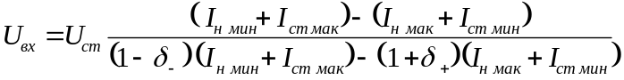.

Если знаменатель получается отрицательным, то необходимо уменьшить пределы нестабильности входного напряжения или/и диапазон изменения тока нагрузки или использовать стабилитрон с большим I_{ст мак}.
Сопротивление резистора R1 вычисляют по формуле:
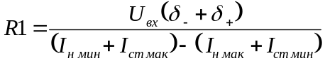 .
Максимальные мощности, рассеиваемые резистором и стабилитроном, рассчитывают по формулам:
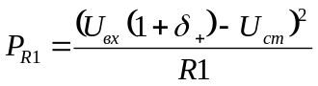;
P_{ст мак} = U_{вых}*I_{ст. мак} .
Показателем качества стабилизации напряжения служит коэффициент стабилизации K_{ст}, показывающий во сколько раз относительное приращение выходного напряжения меньше вызвавшего его относительного приращения входного напряжения:
K_{ст} =δU_{вх} / δU_{вых} = (ΔU_{вх} / U_{вх ном}) / (ΔU_{вых} / U_{вых ном})
Если известно динамическое сопротивление стабилитрона, то коэффициент стабилизации можно вычислить по формуле
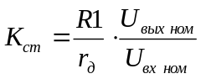 .
Коэффициент стабилизации параметрического стабилизатора обычно не превышает 20 –50.
Параметры стабилизатора можно улучшить, если для обеспечения постоянства выходного напряжения включить между входным напряжением и сопротивлением нагрузки эмиттерный повторитель, база транзистора которого подключена к источнику опорного напряжения, как это показано на рисунке 6.14,а.
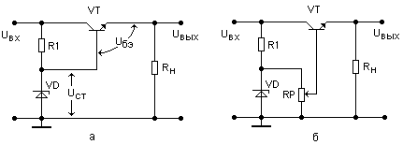
Рисунок 6.14 - Последовательный стабилизатор напряжения

Из рисунка 6.14,а видно, что выходное напряжение U_{вых} определяется выражением:
U_{вых} = U_{ст} – U_{бэ} .

Следовательно, в этой схеме выходное напряжение меньше напряжения стабилизации стабилитрона на величину падения напряжения на переходе база–эмиттер открытого транзистора (около 0,5 – 0,7 В). Из-за наличия отрицательной обратной связи по напряжению выходное сопротивление стабилизатора мало и может составлять доли Ом.
Если необходимо регулировать выходное напряжение, то на базу следует подавать часть опорного напряжения, снимаемого с движка потенциометра. Сопротивление потенциометра обычно в (2 – 5) раз больше, чем R1.
Для повышения качества стабилизации и расширения динамического диапазона регулирования выходного напряжения, в стабилизатор вводят дополнительный усилитель постоянного тока, который играет, к тому же, роль обратной отрицательной связи. Одна из схем подобного стабилизатора приведена на рисунке 6.15 такие стабилизаторы называются компенсационными [ 1 ].
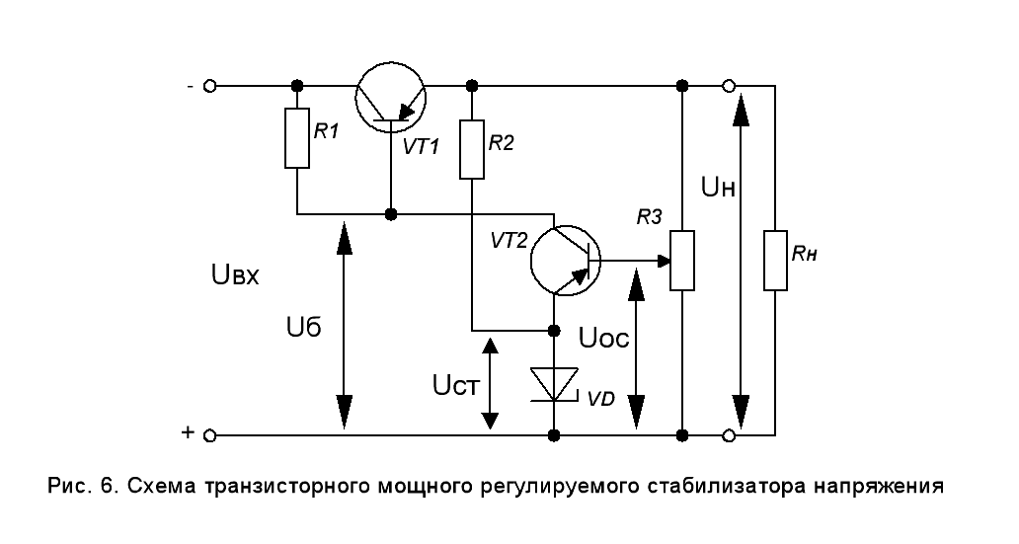
Рисунок 6.15– Схема компенсационного стабилизатора

Напряжение, подаваемое с движка потенциометра R3 на базу транзистора VT2, на котором выполнен дополнительный усилитель постоянного тока, называется напряжением обратной связи (U_{OC}). Из рисунка видно, что U_{OC}=U_{CТ}+ U_{ЭБ}. Ток, протекающий через потенциометр R3, не должен превышать 10...15 мА. Сопротивление резистора R1 обычно составляет несколько килоом.
Расчет компенсационного стабилизатора напряжения начинают с выбора регулирующего транзистора VT1. Максимально допустимое его напряжение U_{КЭ.МАКС} должно превышать наибольшее напряжение на входе стабилизатора (U_{ВХ.МАКС}), а максимально допустимый ток коллектора I_{K.МАКС} - быть больше предельного значения тока нагрузки.
Максимальная мощность, рассеиваемая транзистором VT1, определяется по формуле:
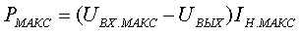
Значение этой мощности должно составлять не более 75% от максимально допустимой мощности транзистора Р_{К.МАКС,} приводимой в справочнике. Если это условие невыполнимо, необходимо выбрать другой транзистор с большим значением Р_{К.МАКС}.
Определив по справочнику для выбранного транзистора VT1 минимальное значение статического коэффициента передачи тока базы h_{21E}, рассчитывают максимальный ток базы, соответствующий максимальному току нагрузки:
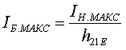
Поскольку ток I_{Б} макс транзистора VT1 является током нагрузки простейшего стабилизатора, состоящего из резистора R1 и стабилитрона VD, то по его значению находят сопротивление резистора R1 по условию:
(U_{вх.макс}-U_{ст.мин})/I_{ст.мах} ≤ R1 ≤ (U_{вх.мин}-U_{ст.мин})/(I_{ст.мин}-I_{Б.макс})
Сопротивление резистора R2 можно определить по формуле:
R2=U_{вых}/I_{н}×(0,05...0,1)
Для нормальной работы стабилизатора требуется, чтобы напряжение на переходе коллектор—эмиттер транзистора VT1 было не менее 1 В, если транзистор VT1 германиевый, и не менее 3 В — если кремниевый.

ЛИТЕРАТУРА

1 Ефимов И.П. Источники питания РЭА: Учебное пособие. - 2-е изд., испр. Ульяновск: УлГТУ, 2002. - 136 с.

Вопросы для самопроверки

1 Нарисуйте осциллограммы напряжения на нагрузочном резисторе при одно- и двухполупериодном выпрямителе.
2 Какие параметры диодов ограничивают величину мощности, которую можно получить на нагрузке.
3 В каком из трех выпрямителей при равном выпрямленном напряжении максимальное обратное напряжение 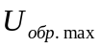на диодах наибольшее?
4 Как рассчитывается коэффициент пульсации напряжения?
5 Каким и способами достигается снижение коэффициента пульсации выпрямленного напряжения?
6 Поясните принцип работы RС- фильтра.
7 Как рассчитывается коэффициент сглаживания?
8 Каким должно быть оптимальное соотношение емкостного сопротивления С-фильтра и сопротивление нагрузки?
0 Объясните причину снижения напряжения на нагрузке выпрямителя с увеличением тока нагрузки.
10 Объясните различный характер внешней характеристики выпрямителя с фильтром и без него.

